1 марта отмечается день кошек в России. Праздник был утвержден в 2004 году Московским музеем кошек при поддержке ООН.
«Про котов, котят и кошек –обитателей окошек» под таким названием в 3 А классе прошел урок - презентация.
Как вы думаете, о ком сегодня у нас с вами пойдёт речь?

Этот зверь живёт лишь дома,
С этим зверем все знакомы.
У него усы, как спицы,
Он, мурлыча, песнь поёт.
Угадали? Это – … (кот) (слайд № 2)
Домашняя кошка – одно из древнейших одомашненных человеком животных. Практически во всех странах мира кошка оказалась неизменной спутницей человека. Её Родиной считается Африка. По приблизительным подсчётам, сейчас в мире около 500 млн. кошек, из которых одна третья часть – бездомные.
Средняя продолжительность жизни кошки – 10-12 лет, из которых лишь последний год она проживает с признаками старости. Кошка живёт рядом с человеком не одну тысячу лет. Но до сих пор остаётся существом во многом таинственным. В разные времена в разных странах к ней относились по-разному.
(слайд № 3) В Древнем Египте кошку боготворили, оказывали ей всякие почести. При пожаре в первую очередь выносили из огня кошку, а в случае её гибели все члены семьи в знак траура сбривали с себя брови и порезали волосы. А уже убийство кошки считалось страшным грехом. Смертная казнь карала того, кто преднамеренно убьёт хотя бы одного из «священных стражей» хлебных амбаров. Случайное убийство кошки каралось большим штрафом. Если же кошка умирала своей смертью, её оплакивали, осыпали дарами – в виде высушенных мышей! Это делали потому, что египтяне верили, будто в потустороннем мире человек или животное продолжает жить.
А вот история одной бездомной кошки... (слайд № 33)

29 марта 1996 года в гараже начался пожар. Прибывшие пожарные видели, как кошка, несмотря на ожоги глаз, сильно обгоревшие уши и мордочку, вынесла из горящего помещения всех своих котят – причем, поскольку кошка могла выносить их только по одному, ей пришлось возвращаться в пылающий, пропитанный густым дымом гараж, пять раз! Отвага, материнская любовь и преданность кошки просто невероятны.
Дэвид Джианелли, один из пожарных, осторожно собрал котят в коробку, при этом, хотя опухшие глаза кошки-матери были закрыты, она словно пересчитала своих малышей, толкая носом каждого, чтобы убедиться, что все они здесь. Только после этого кошка потеряла сознание.
Кошку отправили в интенсивную терапию, поместив в кислородную камеру. У животного сильно обгорели шерсть и лапки, опухли глаза, были сильно повреждены уши. Постепенно зрение кошки восстановилось, хотя понадобилась операция на одном из век. Кроме того, что ей требовалось трижды в день наносить специальный крем для глаз, Скарлетт вскоре восстановилась. Лига защиты животных Северного берега заботилась о здоровье Скарлетт на протяжении её жизни, оплачивая лечение.

Памятники кошкам. (слайд № 36)

Заслуги кошачьего рода перед людьми несомненны. Основной из них, пожалуй, можно считать главную кошачью "профессию" — спасение от грызунов. Но эта полезная деятельность давно уже не считается основной причиной того, почему кошки живут рядом с нами. Просто мы их любим, иной раз не за что-то, а, наоборот, вопреки - и капризному характеру, и подчеркнутой независимости и даже не слишком-то вежливому поведению. И если памятники собакам ставятся, в основном, за верность и преданность, то кошкам, зачастую, памятники ставятся просто из любви.

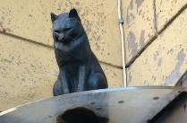
(слайд № 37) 1. К таким кошачьим памятникам относятся знаменитый "Кот Елисей", расположившийся на здании Елисеевского магазина на Малой Садовой улице Санкт-Петербурга. А напротив него устроилась "Кошка Василиса". Эти два памятника — дань уважения котам, привезенным в Ленинград в годы блокады.
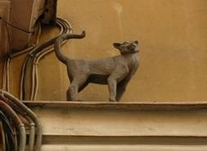
Тогда на город, окруженный вражескими войсками, нахлынули целые полчища крыс, а, поскольку всех кошек голодающие жители переели, то защищать скудные запасы продовольствия от грызунов было некому. Поэтому в апреле 1943 года вышло постановление за подписью председателя Ленсовета о необходимости выписать из Ярославской области и доставить в Ленинград четыре вагона дымчатых кошек. Согласно воспоминаниям блокадников, прибывшие мурлыки оказались такими желанными для горожан, что их обменивали даже на драгоценные продукты.
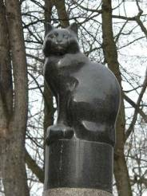
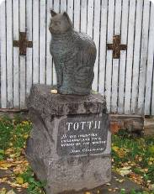
(слайд № 38) 2. Примером кошачьей преданности стал памятник коту Тутти, любимцу финской поэтессы Эдит Ирене Сёдергран(1892-1923). Бронзовый кот сидит на гранитном валуне и будто ждет чего-то. Есть две версии происхождения памятника. По одной, любимого кота поэтессы застрелил ее сосед, по другой — он умер от тоски на ее могиле. Автор памятника — финский скульптор Нина Терно, а сам монумент установлен в поселке Рощино (бывшее Райвола), где жила поэтесса в год ее 100-летнего юбилея.
(слайд № 38) 3. В том же Санкт-Петербурге, где вообще много "кошачьих" памятников, есть еще одна скульптура, стоящая во дворе Санкт-Петербургского государственного университета. Этот памятник возник благодаря академику РАН Александру Ноздрачеву. На постаменте, среди высказываний известных деятелей культуры, выбиты и его слова: "человечество должно быть бесконечно благодарным кошке, подарившей миру великое множество первостепенных открытий в физиологии".
Так академик выразил свое сожаление о судьбах многих кошек, ставших безвестными жертвами науки, благодаря которым было спасено множество человеческих жизней.
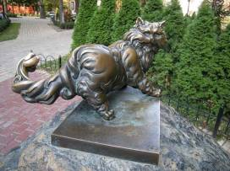
(слайд № 39) 4. Памятник коту Пантелеймону, Киев. Бронзовый памятник коту Пантелеймону стоит на камне в парке напротив Золотых ворот, в историческом центре Киева. Автор памятника — Богдан Мазур. В ресторане напротив Золотых Ворот жил живой прототип — серый персидский кот Пантюша. Кота любили как работники ресторана, так и его гости — кот никогда не позволял себе идти отдыхать, пока лично не убеждался, что всем гостям удобно, они правильно обслуживаются и не терпят ни в чем нужды. Но он трагически погиб во время пожара в ресторане — задохнулся в дыму. А через некоторое время друзья ресторана подарили бронзовую статую кота, которую установили напротив входа. Пантюша пользуется огромным успехом у гостей города, так что уши кота и хвост уже сияют золотом отполированной меди. Столь любимое животное и в виде памятника приносит людям радость. Если держать кота одновременно за ухо и хвост, а под лапу положить некую денежку, то можно загадывать желание, которое с высокой долей вероятности сбудется.

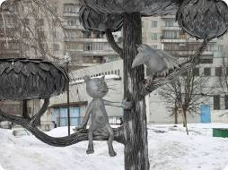
(слайд № 39) 5. В Англии, на территории завода по производству виски установлен монумент в честь знаменитой кошки-крысоловки по имени Таузер, поймавшую за всю свою жизнь около 30 тысяч мышей, что зафиксировано в Книге рекордов Гиннеса.
(слайд № 40) 6. В Воронеже есть памятник герою мультфильма — котенку с улицы Лизюкова. Котенок и другой персонаж мультика — ворона, сидят на дереве и весело глядят на прохожих.
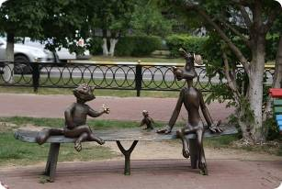
(слайд № 41) 7. В Санкт-Петербурге тоже есть памятник кошке-персонажу. Это "Кошка Матроскина", она же "Кот в тельняшке".

Кошки – довольно частые гости литературных страниц. Давайте вспомним такие литературные произведения.
- Герой какого произведения стал зятем короля, благодаря коту?
(«Кот в сапогах» Шарля Перро.)

- Из какого произведения эти строки:
Тетя, тетя Кошка,
Выгляни в окошко.
Есть хотят котята,
Ты живешь богато.
Покорми нас, кошка,
Обогрей немножко.
(«Кошкин дом» Самуил Маршак)

- Этот чудовищный зверь мог неодолимый сон напускать, мог люд побивать, мог и сказки рассказывать. Кто он?
(Кот Баюн)
- Назовите имя самого знаменитого кота из сериала У. Диснея
(Том)
- Назовите автора этой строчки: «А Васька слушает да ест»
(Крылов И. Басня «Кот и повар»).

Закончить мероприятие хочу стихотворением:
(слайд № 42) «Бездомная кошка»
Однажды я встретил бездомную кошку:
- Как ваши дела?
- Ничего, понемножку…
- Я слышал, что Вы тяжело заболели…
- Болела…
- Так значит, лежали в постели?
- Лежала на улице много недель –
Бездомной мне некуда ставить постель.
Подумал я: «Странно, что в мире огромном
Нет места собакам и кошкам бездомным».
- Вы слышите, кошка? Пойдёмте со мной –
Темнеет, а значит, пора нам домой!
Мы шли с ней по улице гордо и смело –
Я молча, а кошка тихонечко пела.
О чём она пела? Возможно о том,
Что каждому нужен свой собственный дом.
А.Дмитриев

Дом, ребята, действительно нужен каждому, будь то человек или животное. Но у каждого животного свой дом. У диких животных дом – это лес. А у домашних животных дом рядом с человеком. И если вы приручили котёнка или щенка, взяли его к себе в дом, то нельзя его потом выставить за дверь. Я хочу прочитать еще одно стихотворение.

(слайд № 43)
Всё мяукал котёнок
Во дворе под кустом.
Всё хотелось котёнку,
Чтоб позвал кто-то в дом.
Вдруг с куста одинокий
Прошуршал жёлтый лист –
Показалось котёнку,
Что позвали: «кис-кис».
Замирая от счастья,
Он помчался на зов,
Только дверь оказалась
Заперта на засов.
Г. Мельникова

Это грустное стихотворение. Чтобы такого не случалось, никогда не забывайте кормить, поить своего маленького друга, заботиться о нём. Пусть никогда не случится так, чтобы ваш друг потерял кров над головой.
Помните: если вы взяли в дом маленького питомца, то должны быть в ответе за него. « Мы в ответе за тех, кого приручили» А. де С. Экзюпери
Ребята подготовили к празднику поделки и стихи.
Рагозина О.В.Сидельникова Л.Н.

